Guruh: 217-20
Talaba: Asadov G’ofurjon

3-topshiriq
- Defenderni yoqib o’chirish.
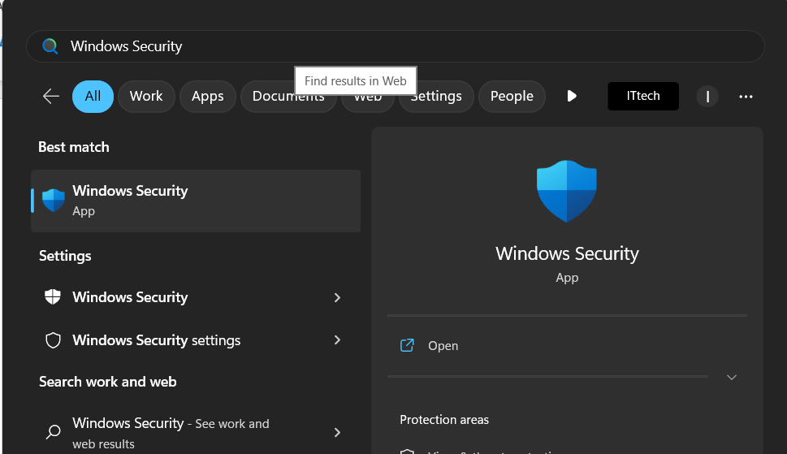
Shu paneldan defenderga kiramiz
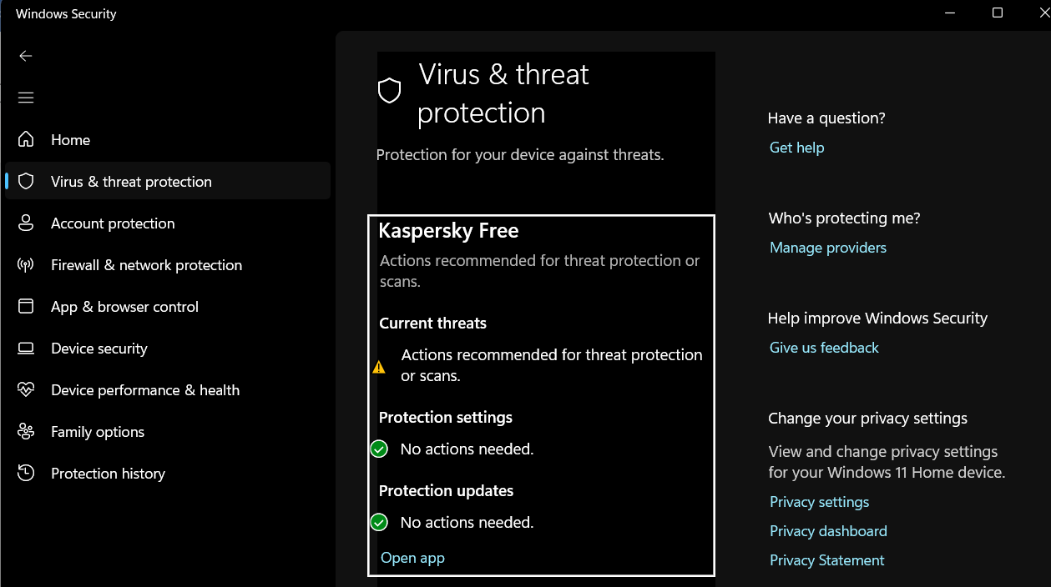
Shu yerdan barchasini ochirsak boladi.
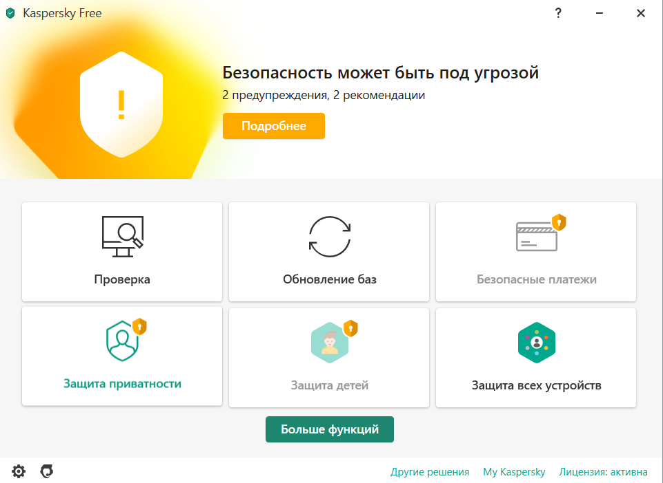
Kasperskiy antivirus ishlayotgani sababli windows defender o’chirilgan.

- Masofadan ruxsatlarni sozlash
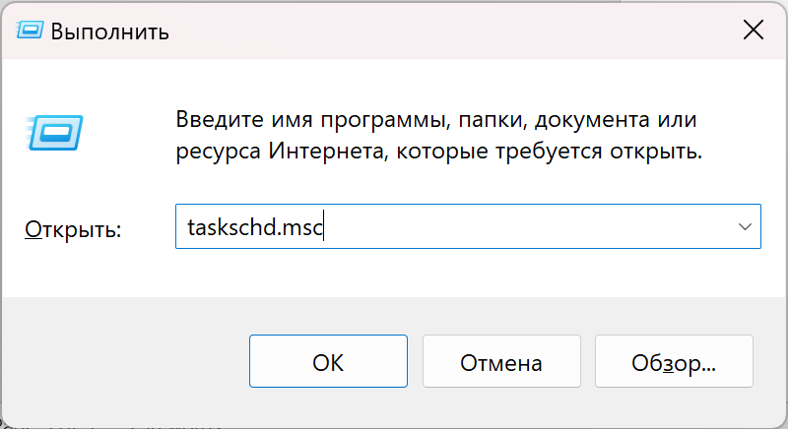

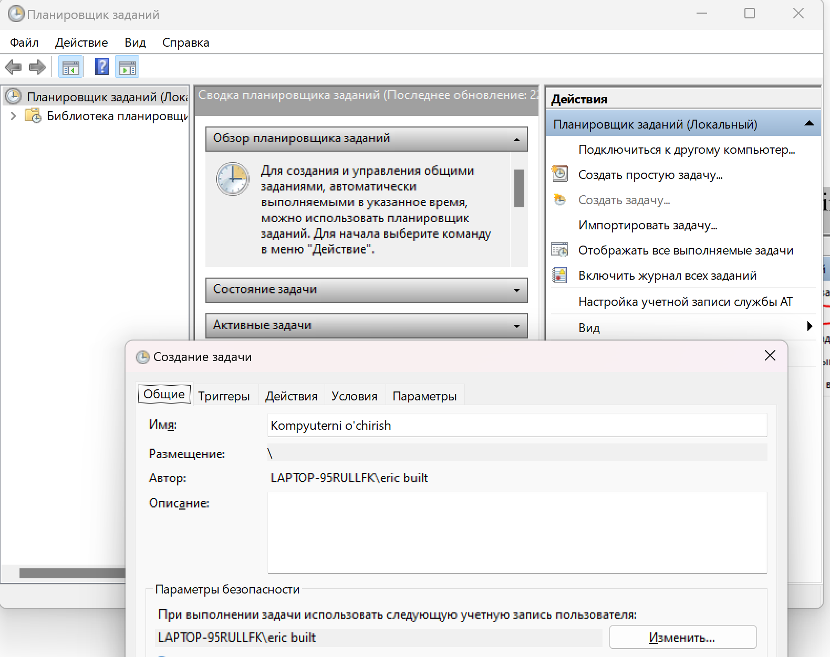

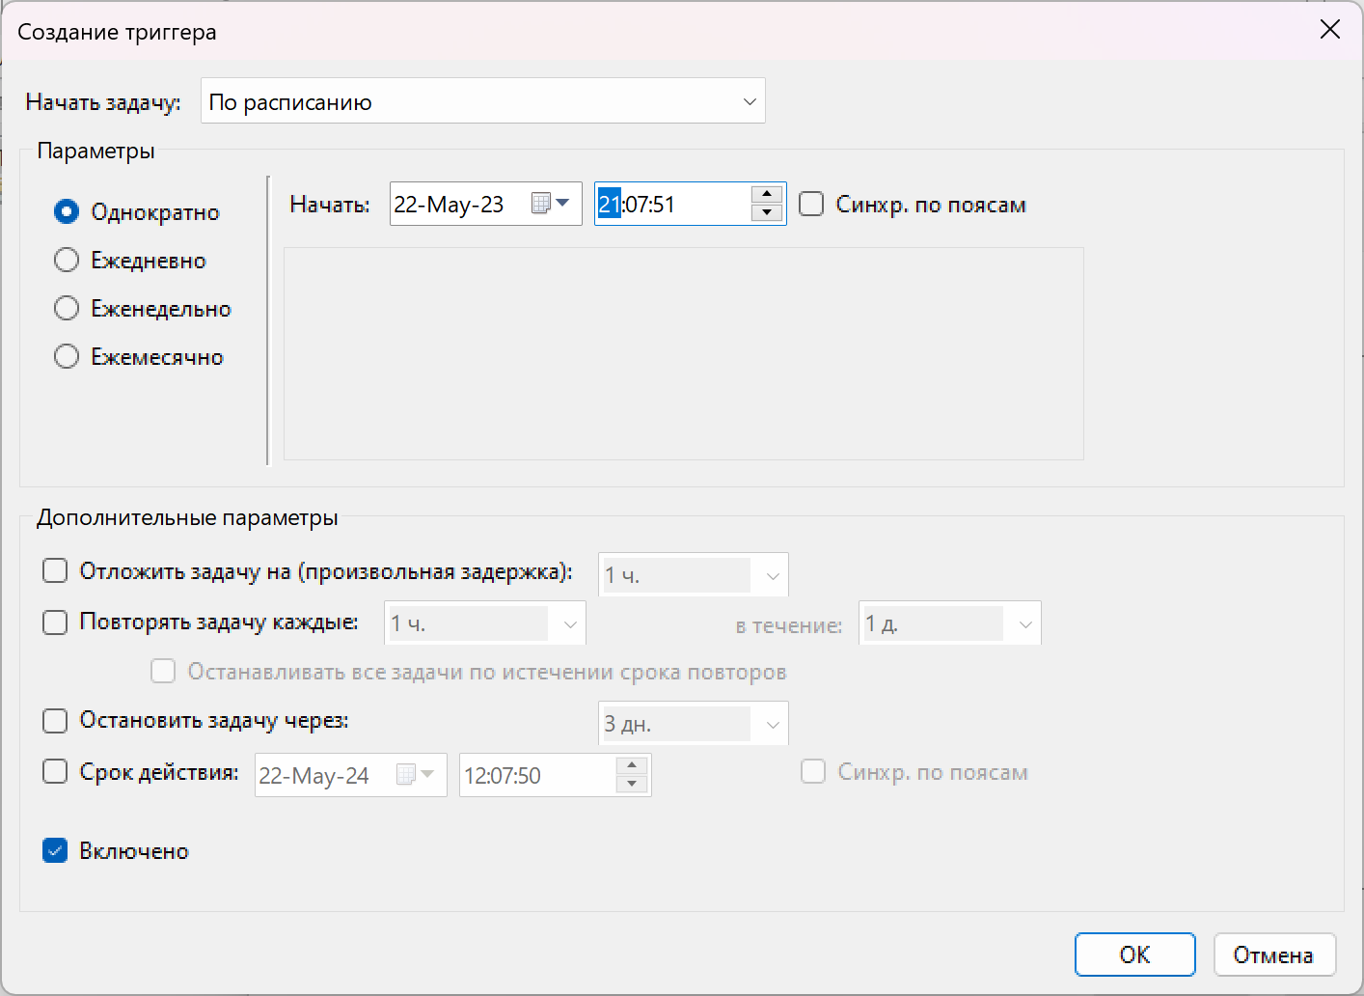

- Any desk bilan ishlash.

Any Deskni yuklab olamiz.
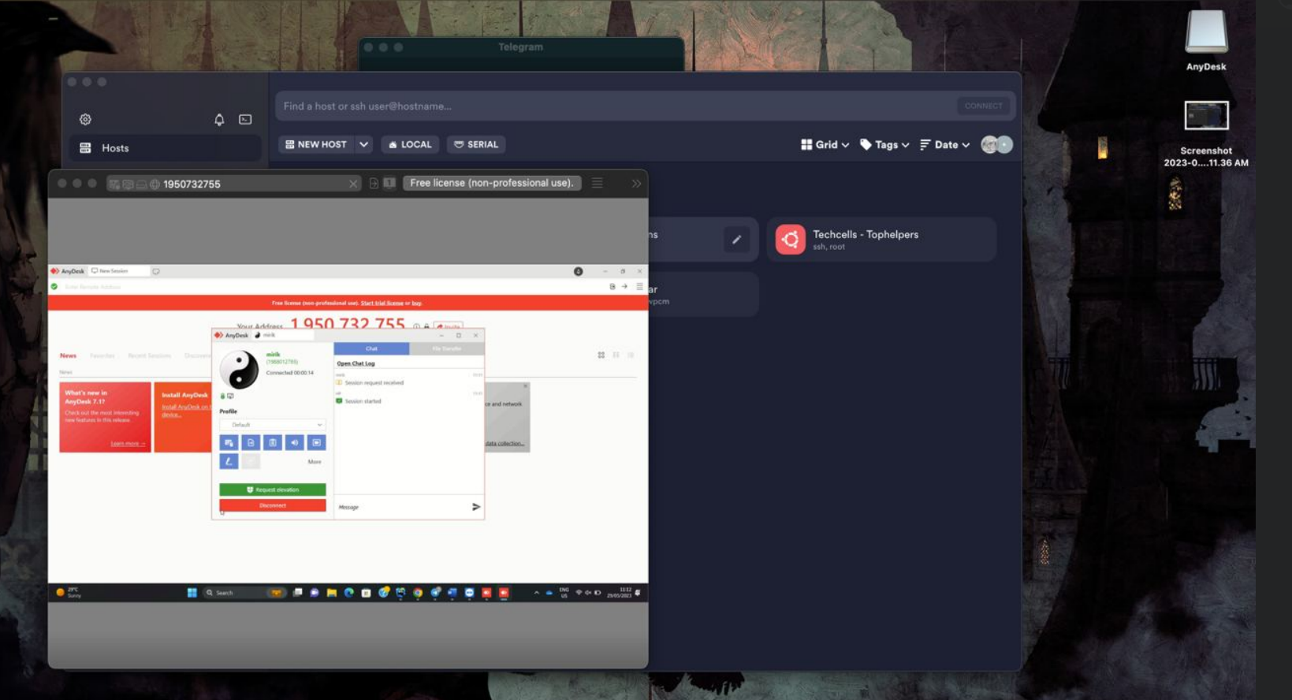
Any Desk ishchi oynasi
